「104年度智慧交通基礎建設應用計畫(3/5) 」成果觀摩會
一、辦理目的：
我國目前智慧交通發展願景為「建立人本且永續的智慧交通生活環境」，因此智慧交通基礎建設與應用計畫(102-106年)訂定了4個發展目標，分別為：1.建立流暢的運輸服務系統、2.提供安全的優質運輸服務、3.創造節能的潔淨運輸環境與4.促進永續的智慧運輸產業。目前各縣市已依據其交通特性及需求，發展出各式交控策略與系統，本次觀摩會期藉由經驗分享與觀摩學習的方式，協助各縣市精進交通控制作為，擴大計畫執行效益。另外，因計畫涉及各式交控系統設備，故邀請交控系統設備廠商展示其成熟系統與先進技術，提供各交控中心參考與觀摩的機會。
二、會議日期：
105年4月7、8日(星期四、五)
三、會議地點：
新竹市港南風景區餐廳(新竹市香山區海埔路588號，電話：03-530-7896)
四、指導單位：
交通部
五、主辦單位：
交通部運輸研究所
六、承辦單位：
易緯工程顧問股份有限公司
七、參加對象：
各縣市交控與號誌主管機關、交通部相關單位、各區域運輸發展研究中心、各顧問公司、中華智慧運輸協會、交通工程技師公會

八、觀摩會議程：
中華民國105年4月7日
時間 | 行程/議程 | 主講者 | 現場展示
09：45 ～ 10：00 | 報到入場 |  | 道路安全警示系統、調查器材等相關裝置與設備
10：00 ～ 10：10 | 開幕致詞 | 交通部運輸研究所 | 道路安全警示系統、調查器材等相關裝置與設備
10：10 ～ 11：10 | e-tag交通管理應用系統-以臺北市為例 | 鼎漢國際工程顧問股份有限公司  翁忠川協理 | 道路安全警示系統、調查器材等相關裝置與設備
11：10 ～ 11：25 | 茶敘交流時間 |  | 道路安全警示系統、調查器材等相關裝置與設備
11：25 ～ 12：25 | 交流道入口匝道協控系統-以中山高速公路永康交流道為例 | 康地科技顧問股份有限公司  蘇育賢副理 | 道路安全警示系統、調查器材等相關裝置與設備
12：25 ～ 14：00 | 午餐時間 |  | 道路安全警示系統、調查器材等相關裝置與設備
14：00 ～ 15：00 | 替代路徑導引系統與下匝道群組號控控制-以南寮漁港與竹北匝道為例 | 建程科技股份有限公司  曾明德副總經理 | 道路安全警示系統、調查器材等相關裝置與設備
15：00 ～ 15：15 | 茶敘交流時間 |  | 道路安全警示系統、調查器材等相關裝置與設備
15：15 ～ 18：00 | 現地觀摩(新竹市南寮漁港路替代路徑導引系統與下匝道群組號控控制)
18：00 ～ 20：00 | 晚餐
20：00 ～ | 返回新竹市區

中華民國105年4月8日
時間 | 行程/議程 | 主講者 | 現場展示
09：15 ～ 09：30 | 報到入場 |  | 道路安全警示系統、調查器材等相關裝置與設備
09：30 ～ 10：30 | 高架路段與快速道路易壅塞路段導引計畫-以新北市為例 | 台灣世曦股份有限公司  林銘樂工程師 | 道路安全警示系統、調查器材等相關裝置與設備
10：30 ～ 10：45 | 茶敘交流時間 |  | 道路安全警示系統、調查器材等相關裝置與設備
10：45 ～ 11：45 | 替代路徑導引策略-以基隆市基福公路為例 | 鼎漢國際工程顧問股份有限公司  蘇怡如規畫師 | 道路安全警示系統、調查器材等相關裝置與設備
11：45 ～ 13：15 | 午餐時間 |  | 道路安全警示系統、調查器材等相關裝置與設備
13：15 ～ 14：15 | 區域交通管理系統-以高屏地區為例 | 台灣世曦股份有限公司  戴智淵正工程師 | 道路安全警示系統、調查器材等相關裝置與設備
14：15 ～ 14：30 | 茶敘交流時間 |  | 道路安全警示系統、調查器材等相關裝置與設備
14：30 ～ 15：30 | ITS未來十年發展方向 | 中華智慧運輸協會  王國財理事長(暫訂) | 道路安全警示系統、調查器材等相關裝置與設備
15：30 ～ | 散會
九、注意事項
1.報名表請於4月1日中午12：00前回傳（FAX：02-27139732），
mail：clark@eeci.com.tw。
2.建議住宿飯店：金頓大飯店，地址：新竹市東區光復路一段238號，
電話：03-564-6655。飯店提供公務人員單人1600元與1800元兩種房型，請自行以電話訂房，費用自理，訂房時請表明參加本觀摩會，房數有限，請及早預訂。
3.於4/7~8議程開始前備有接駁專車前往會場，4/7晚餐結束後備有接駁專車前往金頓飯店、新竹火車站與新竹高鐵站，4/8行程結束後備有接駁專車前往新竹火車站與新竹高鐵站，其餘時段無提供專車，請注意發車時間。
4.議程如有更動，將於會場公告。

十、交通方式
前往會議場地
- 搭乘接駁車者，二日皆備有接駁車。
- 第一天：搭乘高鐵者，至新竹高鐵站4號出口集合09：00準時發車，搭乘臺鐵者至新竹火車站集合請於09：30準時發車。晚餐結束後亦備有接駁車返回高鐵車站與臺鐵車站。
- 第二天：搭乘高鐵者，至新竹高鐵站4號出口集合08：30準時發車，搭乘臺鐵者至新竹火車站集合請於09：00準時發車。下午議程結束後亦備有接駁車返回高鐵車站與臺鐵車站。
- 自行開車者，會議場地為新竹市港南風景區餐廳，地址：港南風景區餐廳 300新竹市香山區海埔路588號，場地附設停車場。
- 北上者可由國3下109香山交流道→左轉臺13(公義路)→左轉西濱公路聯絡道→右轉臺61(西部濱海快速公路)→直行臺15(濱海公路)→左轉海埔路→海埔路588號。
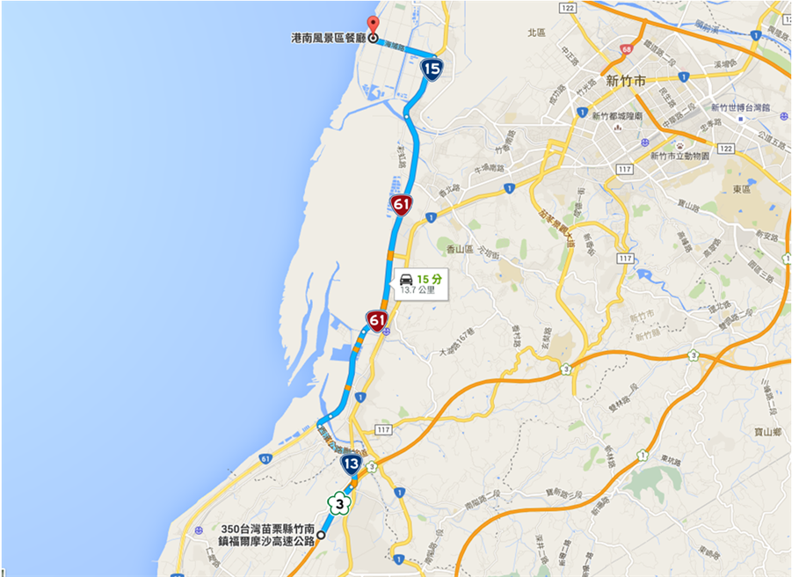
- 南下者可由國3下90竹林交流道接縣120(富林路三段)→左轉新中正橋→右轉接15芎林交流道→直走上臺68→左轉臺15(西濱路一段)→右轉海埔路→海埔路588號。
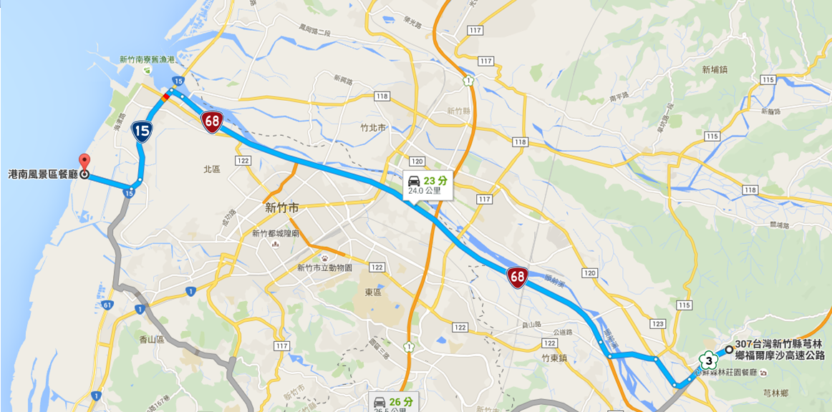
- 南下者可由國1下91竹北交流道→光明六路→左轉臺1(中華路)→於頭前溪橋切入臺68快速道路引道→直走上臺68→轉臺15(西濱路一段)→右轉海埔路→海埔路588號。
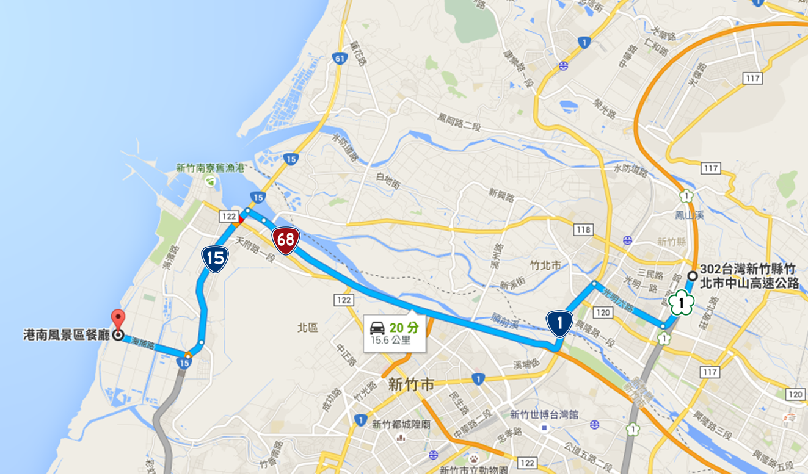
前往建議住宿飯店(金頓大飯店)
- 搭乘接駁車前往飯店
- 自行開車者，直行海埔路→左轉臺15(濱海公路)→右轉臺68→下9新竹科園交流道往線117(經國大橋慈雲路)→左轉(市8)埔頂路→直行關東路→右轉關新路→左轉線122(光復路一段)→竹市東區光復路一段238號。
